

Til foreningens medlemmer.

Sandnessjøen, den 7. mars 2012.

INNKALLING TIL ÅRSMØTE

Medlemmene innkalles til årsmøte den onsdag 28. mars 2012 kl 1900 om bord på
M/S ”Gamle Helgeland”, som ligger ved Samvirkelagskaia i Sandnessjøen.

Saksliste.
1. Valg av møteleder.

2. Valg av to medlemmer til å underskrive protokollen.

3. Godkjenning av stemmerett. (Den som ikke har anledning å møte, kan gi skriftlig fullmakt til et annet stemmeberettiget medlem.)

4. Årsmelding. Se vedlegg.

5. Regnskap. Se vedlegg.

6. Videre arbeid i foreningen. (Se årsmeldingen – Mulige prosjekter 2012.)

7. Eventuelt. Forslag og spørsmål fra medlemmene. (Ikke saker til vedtak).

8. Valg. Valgkomiteen foreslår at følgende velges:
Håvard Olsen - nestformann - gjenvalg.
Ingvard Johansen - kasserer - gjenvalg.
Torgunn Grønnevik - styremedlem - gjenvalg.
Jorunn Meyer - 2. varamedlem - gjenvalg
Einar Mørch - revisor - ny. (Roger Hansen, som var valgt som revisor fram til 2013, har bedt seg fritatt for vervet allerede i år. Derfor velges ny revisor i første omgang fram til 2013.)

9. Valg av valgkomité for neste år. Årsmøtet velger tre medlemmer, herav en leder.

Etter møtet vil det bli arrangert en enkel servering om bord.
Styret har invitert redaktør Einar Mørch til å fortelle om Skotsværs historie og om deres kamp for å beholde strømtilførselen.
Også historiker Kåre Hansen er invitert til å fortelle om sitt arbeid med Herøys historiebøker, og de utfordringer man står overfor ved innsamling bakgrunnsmateriale. Han vil også gi en kortfattet oversikt over Herøys historie.

For styret

Nils Falch
formann

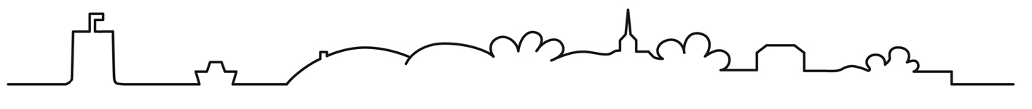Formann - Nils Falch, Peer Gyntsgt. 10, 8800 Sandnessjøen - 75 08 08 24 - 481 68 611 – nils.falch@online.no
Kasserer - Ingvard Johansen, Askeladdv. 8, 8800 S.sjøen - 75 04 41 39 - 476 16 632 - ipejoha@frisurf.no
Org.nr. 994 504 053 - Bankkonto nr. 8931 15 70820 – www.skålværvel.no – www.skaalvaervel.no

